深交所全渠道在线客服系统

安装部署手册

二○一七年七月

批准：
审核：
校核：
编制：
报告提交时间：
陈大周
陈大周

李景辉
二〇一七七月

目 录
1. 目的与范围 4
1.1. 目的 4
1.2. 范围 4
2. 系统部署图 4
3. 系统配置要求 4
3.1. 服务器配置需求 4
3.2. 软件配置需求 5
3.3. 网络配置要求 5
4. 系统数据说明 6
4.1. 系统数据库初始化 6
4.2. 系统数据同步 7
4.3. 数据库同步相关表 7
5. 系统安装导向 7
5.1. 系统安装前提 7
5.2. Jdk安装向导 8
5.2.1. Jdk安装 8
5.2.2. 配置环境变量 10
5.3. Tomcat安装向导 15
5.3.1. Tomcat安装 15
5.3.2. 修改catalina.bat 15
5.3.3. 修改context.xml 16
5.4. Nginx服务器配置向导 16
5.5. 应用发布向导 20
5.5.1. 发布WAR包 20
5.5.2. 修改application.properties 20
5.6. 系统安装后启动步骤 21
5.7. 系统安装后验证步骤 22
5.7.1. 验证方法 22
5.7.2. 预期结果 22
6. 紧急联络方式 22

目的与范围

目的
《深交所全渠道在线客服系统安装部署手册》为“深交所全渠道在线客服系统”所有使用者的强制性文档，主要为服务器安装部署提供指导和依据，为后续运维人员对安装部署、运行维护的详尽理解。

范围
本文档为深交所全渠道在线客服系统安装部署的描述。
本文档适用于深交所全渠道在线客服系统安装了解及分析。

系统部署图

系统配置要求

服务器配置需求
服务器详细参数
处理器 | - CPU核心：六核  - CPU线程数：12线程
内存 | - 内存类型：ECC DDR3  - 内存容量：32GB  - 频率：1333MHz
存储 | - 硬盘接口类型：SAS  - 硬盘容量：1TB  - 内部硬盘架数：最大支持8块3.5英寸硬盘  - 磁盘控制器：PERC H310  - 光驱：DVD
操作系统 | - Windows Server 2008 R2
服务器台数 | - 3台；1台部署服务器；1台热备服务器；1台冷备份

软件配置需求
软件名称 | 用途 | 备注
Windows Server 2012 R2 | 服务器操作系统 | 机器自带系统
全渠道在线客服系统（kefu.war） | 在线客服 | 东软开发
jdk-8u131-windows-x64.exe | Java运行环境 | 东软提供
apache-tomcat-8.0.44-windows-x64.zip | Web运行环境 | 东软提供
SQLServer 2012 | 数据库软件 | 深交所提供
数据库初始化脚本kefu_sqlserver.sql | 应用数据初始化 | 东软提供

网络配置要求
峰值带宽：
NO | 带宽名称 | 带宽计算方法 | 带宽值
1 | 用户接入带宽 | 100(并发用户)*0.1Mb | 10 Mb

正常运行带宽
NO | 带宽名称 | 带宽计算方法 | 带宽值
1 | 用户接入带宽 | 50(并发用户)*0.1Mb | 5 Mb

系统数据说明

系统数据库初始化
- 修改kefu_sqlserver.sql数据库脚本，指定数据文件以及日志文件目录，红色部分根据数据库服务器实际情况修改
第7行：( NAME = N'platformukefu', FILENAME = N'D:\Program Files\Microsoft SQL Server\MSSQL11.MSSQLSERVER\MSSQL\DATA\kefu.mdf' , SIZE = 8192KB , MAXSIZE = UNLIMITED, FILEGROWTH = 1024KB )
第9行： ( NAME = N'platformukefu_log', FILENAME = N'D:\Program Files\Microsoft SQL Server\MSSQL11.MSSQLSERVER\MSSQL\DATA\kefu_log.ldf' , SIZE = 12352KB , MAXSIZE = 2048GB , FILEGROWTH = 10%)
- 执行数据库初始化脚本：kefu_sqlserver.sql。
- 检查数据库初始化结果，如执行结果未返回错误信息即初始化完成，数据库名为：kefu
- 初始化业务部门和业务分类，需确认当前数据库与呼叫中心数据库在同一用户实例下，执行脚本为：businessdept_sync.sql
- 初始化工单同步触发器，需确认当前数据库与呼叫中心数据库在同一用户实例下，执行脚本为：workorders_sync_trigger.sql
- 交易日同步脚本：workingday_sync_job.sql
执行前修改如下红色标注地方：
/******************连接到TF_CMS数据库******************/
EXEC sp_addlinkedserver @SERVER=''TF_CMS_SV'', @SRVPRODUCT='''', @PROVIDER=''SQLOLEDB'', @DATASRC=''10.132.43.168'';
EXEC sp_addlinkedsrvlogin ''TF_CMS_SV'', ''false'', null, ''sa'', ''sa@01'';
- 坐席用户同步脚本：user_sync_job.sql
执行前修改如下红色标注地方：
/******************连接到iCMS_SJS数据库******************/
EXEC sp_addlinkedserver @SERVER=''iCRM_SJS_SV'', @SRVPRODUCT='''', @PROVIDER=''SQLOLEDB'', @DATASRC=''10.132.43.168'';
EXEC sp_addlinkedsrvlogin ''iCRM_SJS_SV'', ''false'', null, ''sa'', ''sa@01'';
- 证券代码同步脚本：stock_sync_job.sql
执行前修改如下红色标注地方：
/******************连接到iCMS_SJS数据库******************/
EXEC sp_addlinkedserver @SERVER=''iCRM_SJS_SV'', @SRVPRODUCT='''', @PROVIDER=''SQLOLEDB'', @DATASRC=''10.132.43.168'';
EXEC sp_addlinkedsrvlogin ''iCRM_SJS_SV'', ''false'', null, ''sa'', ''sa@01'';

系统数据同步
数据同步要求：通过定时任务自动从呼叫中心数据库抓取数据至本系统的数据库服务器。
数据同步频率：一天一次。
数据内容需求：证券代码信息表、坐席用户信息表、交易日期表

数据库同步相关表
表名 | 表说明
UK_STOCK | 证券代码表，包含证券代码、证券简称
UK_USER | 坐席用户信息表，存储所有客服人员账号信息
UK_CDWTIME | 交易日期表，用于判断当天是否为交易日

系统安装导向

系统安装前提
- 确认jdk 和 tomcat已经安装好
- 确认服务器端SQLServer已经安装好
- 确认Nginx服务器已搭建好

注：如若jdk 和 tomcat已经安装好，可直接跳过jdk和 tomcat安装向导

Jdk安装向导

Jdk安装
双击jdk-8u131-windows-x64.exe运行程序
欢迎使用Java SE开发工具包8 Update 131的安装向导界面，点击“下一步”
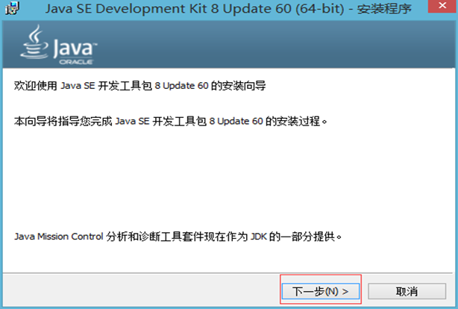

选择安装可选功能界面，默认安装，安装到 C:\Program Files\Java\jdk1.8.0_60。点击“下一步”
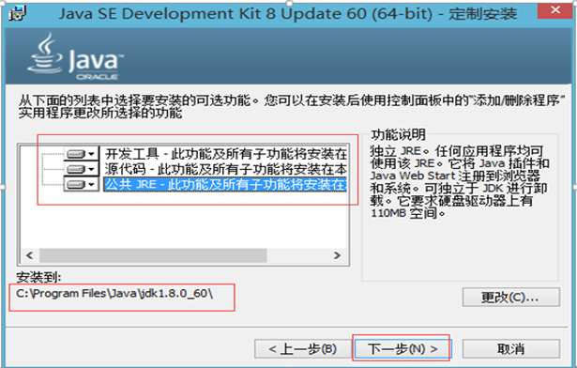

进度情况显示界面，点击下一步，进行安装，耐心等待，需要几分钟
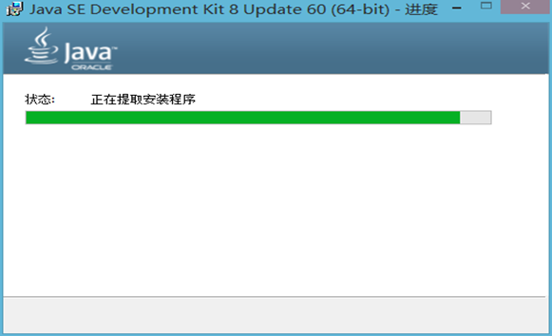

已成功安装界面，点击关闭。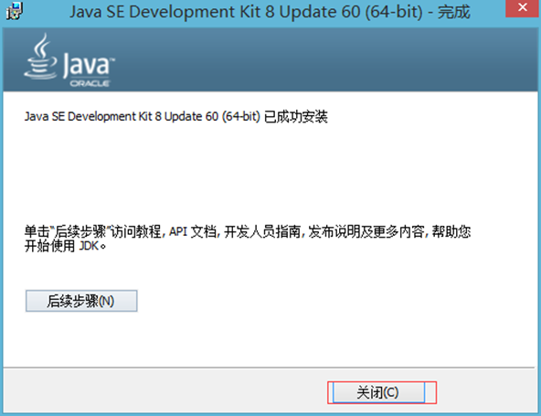

配置环境变量
系统属性界面，在“这台电脑”，右键，属性，高级，环境变量
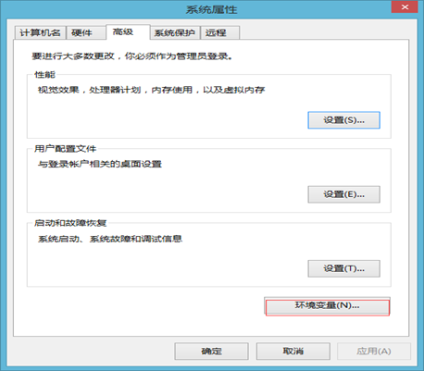

默认的环境变量
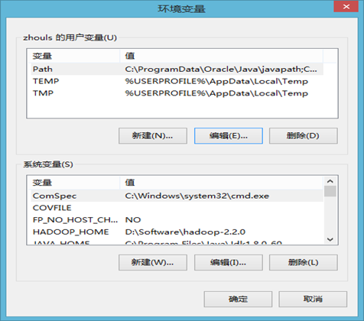

在“系统变量”中，设置3属性JAVA_HOME、CLASSPATH、Path（不区分大小写）,若已存在则点击“编辑”，不存在则点击“新建”；
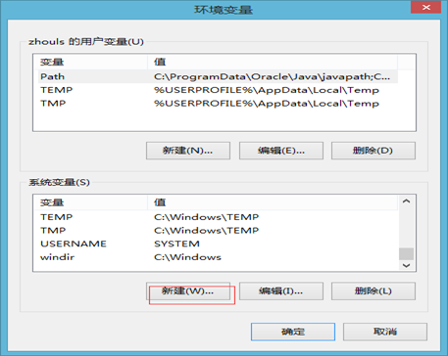

新建JAVA_HOME指明JDK安装路径，就是刚才安装时所选择的路径C:\Program Files\Java\Jdk1.8.0_60，此路径下包括lib，bin，jre等文件夹（此变量最好设置，因为以后运行tomcat，eclipse等都需要依*此变量）；
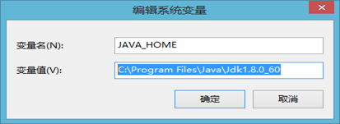

寻找 Path 变量
在变量值最后输入
;%JAVA_HOME%\bin;%JAVA_HOME%\jre\bin
（注意原来Path的变量值末尾有没有;号，如果没有，先输入；号再输入上面的代码）
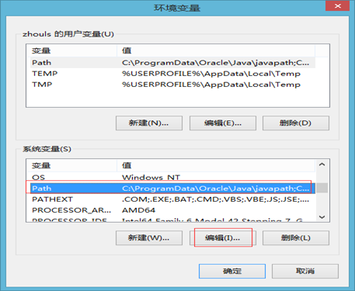

新建CLASSPATH 变量
.;%JAVA_HOME%\lib;%JAVA_HOME%\lib\tools.jar
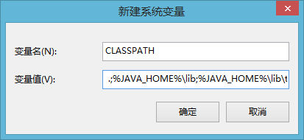

7 检验是否配置成功 运行cmd 输入 java -version （java 和 -version 之间有空格）
若如图所示 显示版本信息 则说明安装和配置成功。
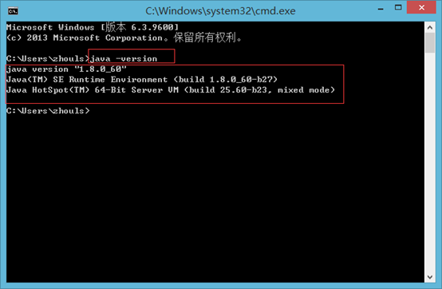

Tomcat安装向导

Tomcat安装
将压缩包直接解压即可，解压后目录如下：
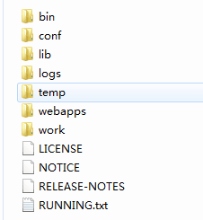

修改catalina.bat
在tomcat中设置Java的虚拟内存。修改apache-tomcat-8.0.44\bin\catalina.bat 文件,在第一行写入以下内容。
set JAVA_OPTS=-Xms4096m –Xmx4096m
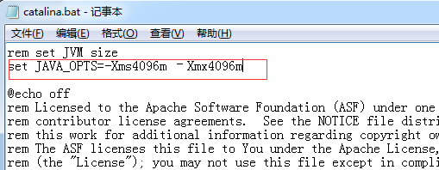

修改context.xml
设置HttpOnly属性，解决Session fixation漏洞。修改apache-tomcat-8.0.44\conf\context.xml文件，给<Context>节点添加useHttpOnly属性，如：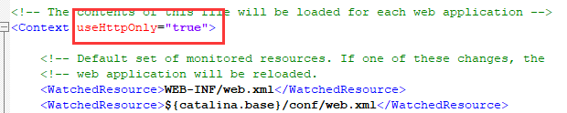

Nginx服务器配置向导
假如Nginx安装目录为：/usr/local/nginx
- 修改配置文件
[root@localhost /]# vi /usr/local/nginx/conf/nginx.conf
添加以下配置，红色标注的IP和端口地址请按实际情况修改，端口默认不需要修改，IP为实际应用服务器的IP地址。
location /kefu/ {
proxy_pass http://10.132.43.168:8080/kefu/;
proxy_set_header Host $http_host;
proxy_set_header x-forwarded-for $proxy_add_x_forwarded_for;
}
location /im/agent {
proxy_pass http://10.132.43.168:8081/im/agent;
proxy_set_header Upgrade $http_upgrade;
proxy_set_header Connection "Upgrade";
proxy_set_header Host $http_host;
proxy_set_header x-forwarded-for $proxy_add_x_forwarded_for;
}
location /im/user {
proxy_pass http://10.132.43.168:8081/im/user;
proxy_set_header Upgrade $http_upgrade;
proxy_set_header Connection "Upgrade";
proxy_set_header Host $http_host;
proxy_set_header x-forwarded-for $proxy_add_x_forwarded_for;
}
location /im/ent {
proxy_pass http://10.132.43.168:8081/im/ent;
proxy_set_header Upgrade $http_upgrade;
proxy_set_header Connection "Upgrade";
proxy_set_header Host $http_host;
proxy_set_header x-forwarded-for $proxy_add_x_forwarded_for;
}
location /socket.io/ {
proxy_pass http://10.132.43.168:8081/socket.io/;
proxy_set_header Upgrade $http_upgrade;
proxy_set_header Connection "Upgrade";
proxy_set_header Host $http_host;
proxy_set_header x-forwarded-for $proxy_add_x_forwarded_for;
}

location /wxlogo/ {
proxy_pass http://wx.qlogo.cn/;
}
location /wxs/ {
proxy_pass https://api.weixin.qq.com/;
}
location /wxt/ {
proxy_pass http://api.weixin.qq.com/;
}
location /wxf/ {
proxy_pass http://file.api.weixin.qq.com/;
}
location /wxo/ {
proxy_pass http://open.weixin.qq.com/;
}
location /wxmp/ {
proxy_pass https://mp.weixin.qq.com/;
}
location /txopen/ {
proxy_pass https://open.t.qq.com/;
}
location /txpic/ {
proxy_pass http://app.qpic.cn/;
}
location /txlogo/ {
proxy_pass http://app.qlogo.cn/;
}
location /txqq/ {
proxy_pass http://t.pp.cc/;
}
location /wbupload/ {
proxy_pass https://upload.api.weibo.com/;
}
location /wbapi/ {
proxy_pass https://api.weibo.com/;
}
location /wbsinaimg1/ {
proxy_pass http://ww1.sinaimg.cn/;
}
location /wbsinaimg2/ {
proxy_pass http://ww2.sinaimg.cn/;
}
location /wbsinaimg3/ {
proxy_pass http://ww3.sinaimg.cn/;
}
location /wbsinaimg4/ {
proxy_pass http://ww4.sinaimg.cn/;
}
location /wbsinaimg5/ {
proxy_pass http://tp1.sinaimg.cn/;
}
location /wbsinaimg6/ {
proxy_pass http://tp2.sinaimg.cn/;
}
location /wbsinaimg7/ {
proxy_pass http://tp3.sinaimg.cn/;
}
location /wbsinaimg8/ {
proxy_pass http://tp4.sinaimg.cn/;
}
location /oauth2/ {
proxy_pass https://api.weibo.com/oauth2/;
}
location /wblogin/ {
proxy_pass https://login.sina.com.cn/;
}
location /baiduapi/ {
proxy_pass http://api.map.baidu.com/;
}
location /baidudev/ {
proxy_pass http://developer.baidu.com/;
}

- 校验配置文件
[root@localhost /]# /usr/local/nginx/sbin/nginx -t
结果显示：
nginx: the configuration file /usr/local/nginx/conf/nginx.conf syntax is ok
nginx: configuration file /usr/local/nginx/conf/nginx.conf test is successful
表示配置正确。
- 启动Nginx
先检查Nginx是否已启动
[root@localhost /]# ps -ef | grep nginx
结果显示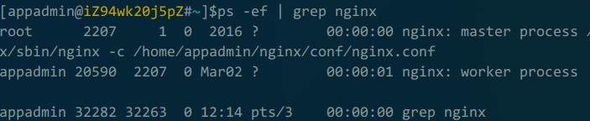
说明Nginx正在运行中，输入以下命令重新加载配置文件即可：
[root@localhost /]# /usr/local/nginx/sbin/nginx -s reload
反之，启动Nginx：
[root@localhost /]# /usr/local/nginx/sbin/nginx -c /usr/local/nginx/conf/nginx.conf
到此Nginx配置完毕。

应用发布向导

发布WAR包
将kefu.war包直接拷贝到tomcat/webapps目录下

修改application.properties
修改/tomcat/webapps/kefu/WEB-INFO/classes/application.properties，以SQLServer为例，根据实际情况修改红色部分。
- 配置数据源
#SQLServer数据库连接地址
spring.datasource.url=jdbc:sqlserver://10.132.43.168:1433;databaseName=kefu

#SQLServer数据库连接登录名
spring.datasource.username=sa

#SQLServer数据库连接登录密码
spring.datasource.password=sa@01

- 配置服务端口
该端口号配置跟tomcat端口号保持一致，默认就是8080端口
server.port=8080
- 配置梦网结束会话接口（红色部分根据实际情况修改）
weixin.end.session=http://121.15.130.217:1014/szset/weix_endSession.htm
- 配置留言回复微信模板消息ID（红色部分根据实际情况修改）
weixin.template.msg.leavemsg=E-dLMFZ4TlOBI5ubIidG6ENziu7PtTy4Fa-NH3NwYF0
- 配置Nginx代理地址
将以下所有127.0.0.1修改为Nginx服务器IP
将绿色标识 127.0.0.1修改为Nginx服务器域名
server.nginx-socketio-host=127.0.0.1
wx.qlogo.cn=http://127.0.0.1/wxlogo/
api.weixin.qq.com=http://127.0.0.1/wxs/
api_.weixin.qq.com=http://127.0.0.1/wxt/
file.api.weixin.qq.com=http://127.0.0.1/wxf/
open.weixin.qq.com=http://127.0.0.1/wxo/
mp.weixin.qq.com=http://127.0.0.1/wxmp/
open.t.qq.com=http://127.0.0.1/txopen/
app.qpic.cn=http://127.0.0.1/txpic/
app.qlogo.cn=http://127.0.0.1/txlogo/
t.pp.cc=http://127.0.0.1/txqq/
upload.api.weibo.com=http://127.0.0.1/wbupload/
api.weibo.com=http://127.0.0.1/wbapi/

系统安装后启动步骤
双击./tomcat/bin/startup.bat启动tomcat。

系统安装后验证步骤

验证方法
内网浏览器输入http://localhost/kefu/
localhost修改为ip地址

预期结果
1、访问初始页面，登录页面正常显示，说明tomcat配置正常
2、能登录成功说明数据库配置正常
3、网页端可微信端能接入，说明Nginx配置正常

紧急联络方式
东软集团 李景辉 15813809580
东软集团 陈大周 13728679741
东软集团 张兴明 13510981519

